**eSchool**

**Projekt z przedmiotu: Społeczeństwo Informacyjne**

**Norbert Chmiel, 144072 F1C-DU L03**

1. Cel projektu

Celem projektu bylo zaprojektowanie i implementacja internetowej aplikacji dla szkół podstawowych i średnich, mającej służyć jako strona domowa szkoły, dziennik internetowy oraz przechowalnia i spółdzielnia plików.

2. Założenia

Do najważniejszych założeń projektowych należą:

1. aplikacja ma składać się z 3 podstawowych modułów: strony domowej szkoły, dziennika internetowego i systemu przechowywania i współdzielenia plików
2. Strona domowa szkoły ma umożliwiać wyświetlanie informacji o szkole, aktualnościach i danych kontaktowych
3. Dziennik internetowy ma posiadać poniższe funkcjonalności:
   * 1. Przeglądanie informacji o uczniach i nauczycielach
     2. zarządzanie ocenami, uwagami i obecnościami uczniów na lekcjach
     3. Tworzenie lekcji, modyfikacja listy obecności, dodawanie serii ocen dla całej klasy
   1. System przechowywania plików ma umożliwiać wysyłanie plików o wielkości do 10Mb na serwer, pobieranie ich bądź przeglądanie w przeglądarce (jeśli obsługiwane), a także udostępnianie plików innym osobom lub też całym klasom i przeglądanie udostępnianych plików

3. Specyfikacja

a) Środowisko programistyczne i framework

Projekt został wykonany w języku Python3 i w oparciu o framework webowy Django [1]. W trakcie rozwoju aplikacji do testowania jej wykorzystano wbudowany w Django lekki serwer deweloperski WSGI oraz bazę danych SQLite. W ramach projektu powstały 3 zintegrowane aplikacje: home (strona domowa szkoły), schoolregister (dziennik internetowy) i fileshare (system wymiany plików).

b) Model relacyjnej bazy danych

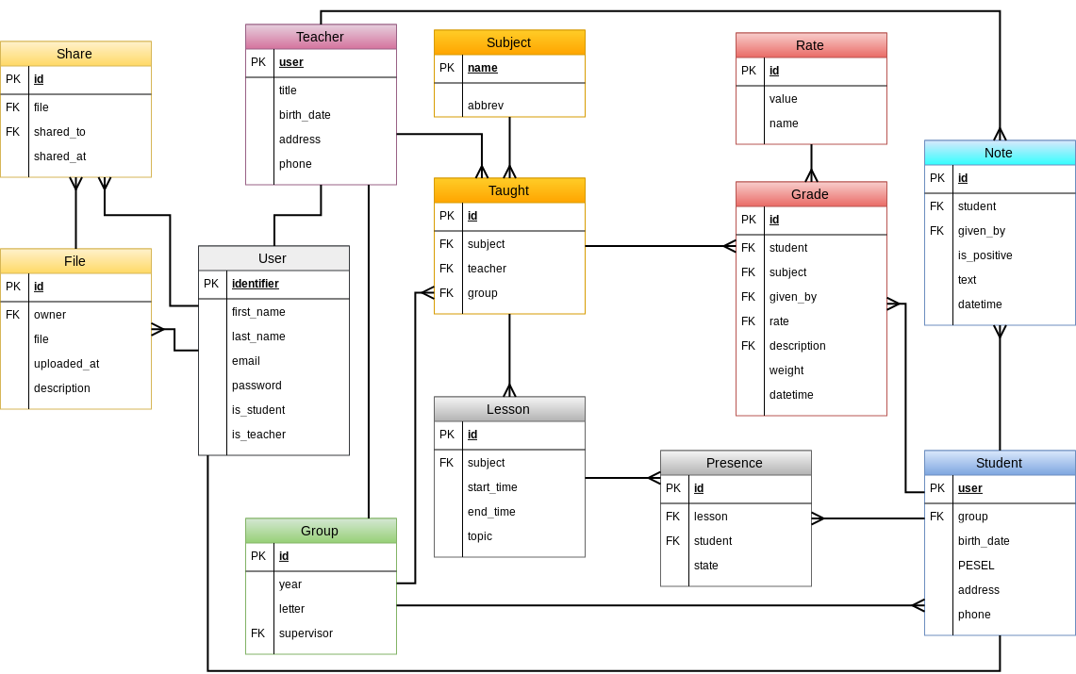

Powyższy model przedstawia tabele i relacje będące podstawą funkcjonowania aplikacji. Tabela User jest podstawą działania systemu autoryzacji i autentykacji i jest wspólny dla wszystkich modułów projektu. Po lewej stronie od modelu Usera znajdują się tablice przechowalni plików, a po prawej stronie model szkolnego dziennika internetowego. Został on opracowany w oparciu o budowę tradycyjnego, papierowego dziennika szkolnego.

c) Autentykacja i autoryzacja

Django dostarcza system wbudowanych mechanizmów autoryzacji i autentykacji, w skład których wchodzą:

- model User zawierający niezbędne informacje o użytkowniku oraz automatycznie hashowane hasło [2]

- mechanizm login_required blokujący dostęp do widoków osobom niezalogowanym, z automatycznym przekierowywaniem na stronę logowania (po zdefiniowaniu jej w ustawieniach aplikacji),

- mechanizm user_passes_test pozwalający na łatwe definiowanie własnych zasad autoryzacji dostępu do witryn.

W aplikacji model User został zredefiniowany w home/models.py poprzez utworzenie modelu dziedziczącego po User i dodanie do niego pól boolean:

Is_teacher

Is_student

Is_writer

W ten sposób zrealizowano potrzebę rozróżnienia zalogowanych użytkowników ze względu na pełnione funkcje. Ponadto jeśli użytkownik jest studentem bądź nauczycielem, model User zostaje powiązany relacją one_to_one z instancją odpowiednio studenta (tabela Student) lub nauczyciela (tabela Teacher). Jednocześnie student/nauczyciel może być pisarzem (dla przyszłych wersji zawierających funkcjonalności związane z publikacją artykułów).

Mechanizm login_required pozwala na łatwe blokowanie dostępu do stron użytkownikom niezalogowanym poprzez dekorowanie nim [3] widoków [4]. Ponadto wykorzystując mechanizm user_passes_test stworzono dodatkowe dekoratory:

- teacher_required (dostęp tylko dla zalogowanych nauczycieli),

- student_required (dostęp tylko dla zalogowanych uczniów),

- student_or_teacher_required (dostęp dla uczniów i nauczycieli.

Pozwoliło to na łatwe zablokowanie dostępu do wszystkich widoków dziennika szkolnego osobom z poza szkoły.

Odniesienia:

[1] django

[2] model usera

[3] dekoratory

[4] MVT